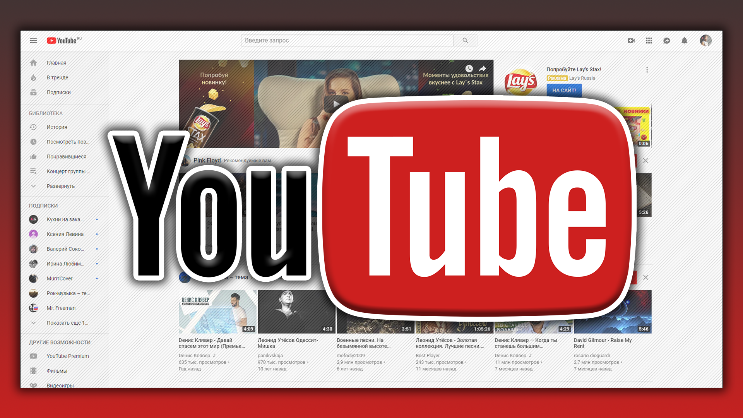  Все увереннее проникают в различную жизнедеятельность человека компьютерные цифровые технологии. Без использования технических и компьютерных средств воспитание и образование детей сегодня представить  невозможно.  Мы живем в мире цифровизации и компьютер — это средство с очень широкими возможностями, а также средство эффективного образования.  Компьютер предстает универсальным средством применения цифровых  технологий для обучения детей.  Цель цифрового образования — повышение качества образования в соответствии с требованиями современного общества.  2022 год  с.Ребриха |  | Домашнее задание: Создайте YouTube канал, загрузите своё видео и поделитесь ссылкой.  Сканируйте и отправляйте домашнее задание 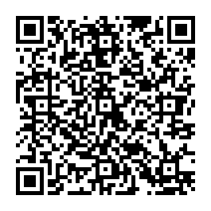 | Мастер класс «Создание своего Ютуб канала» провела: музыкальный руководитель  Лапшина Наталья Владимировна |  | МКДОУ Ребрихинский  детский сад «Улыбка»  Стажерская площадка  «Цифровая образовательная среда как средство повышения качества и доступности дошкольного образования в ДОУ»  2022 г.  с.Ребриха

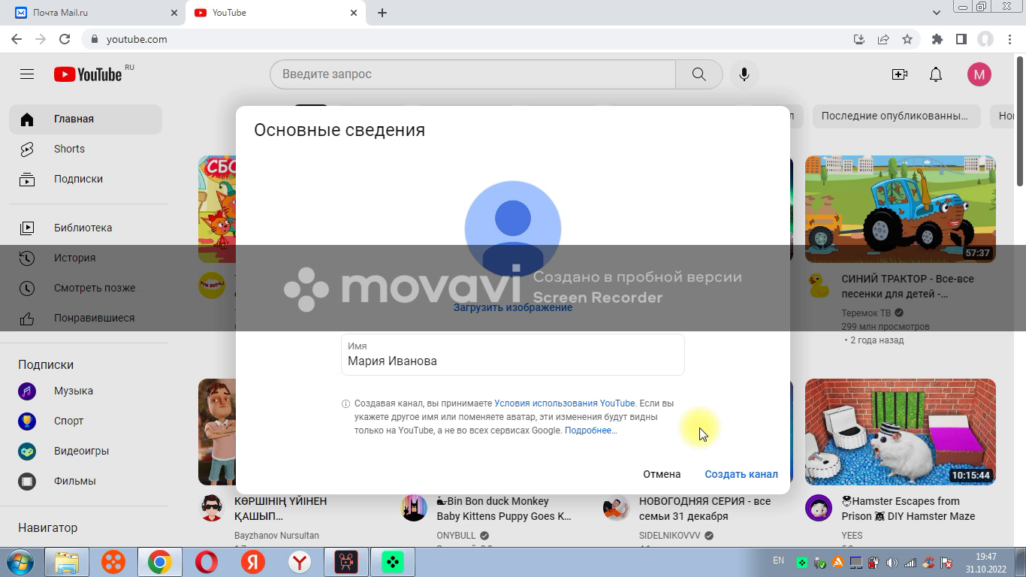  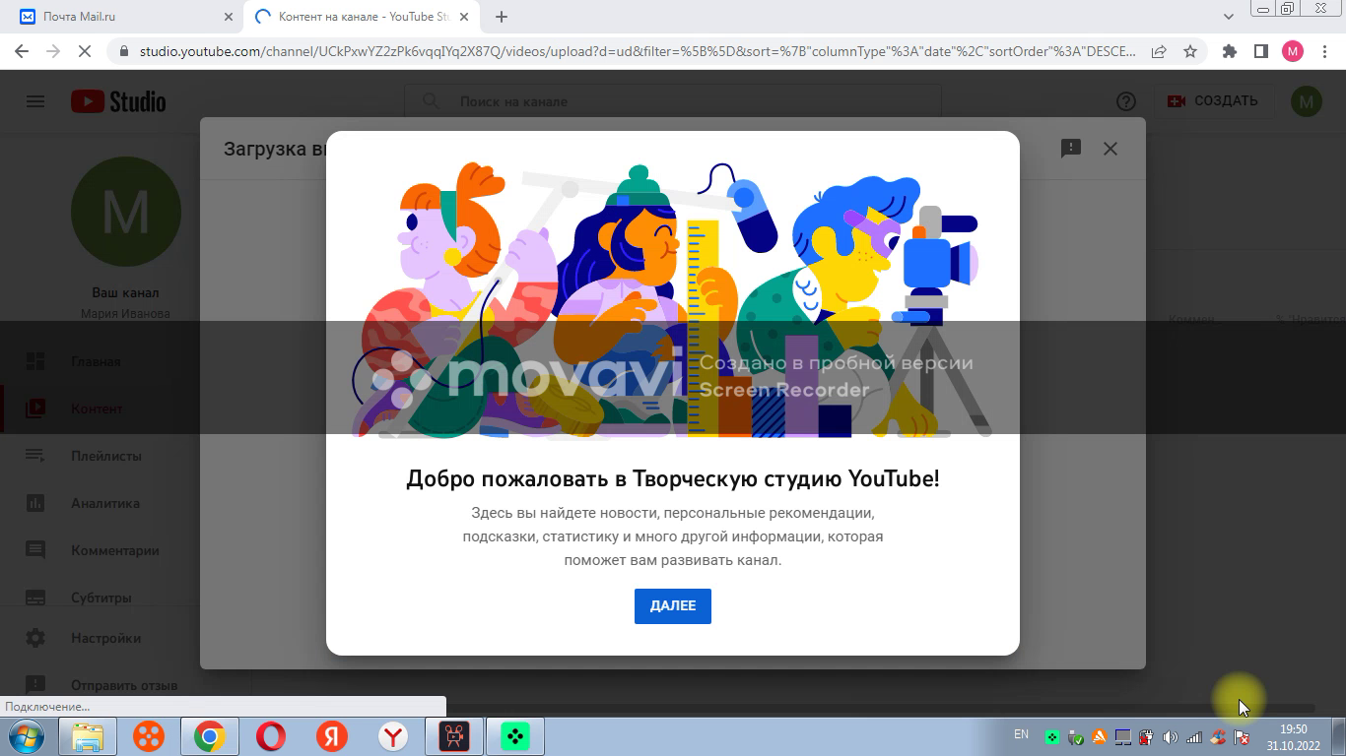  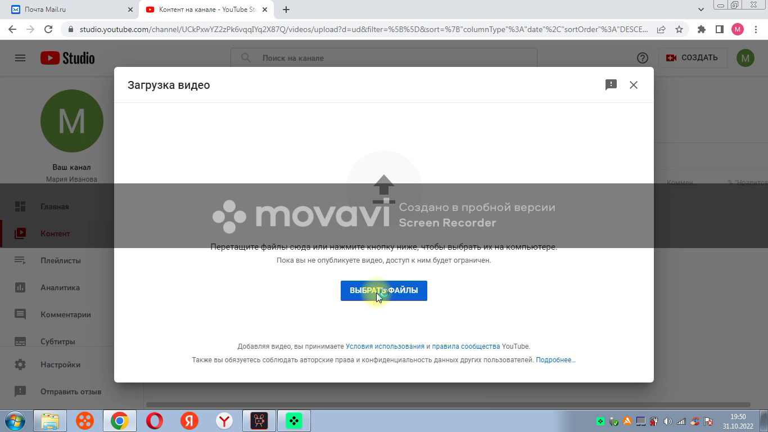  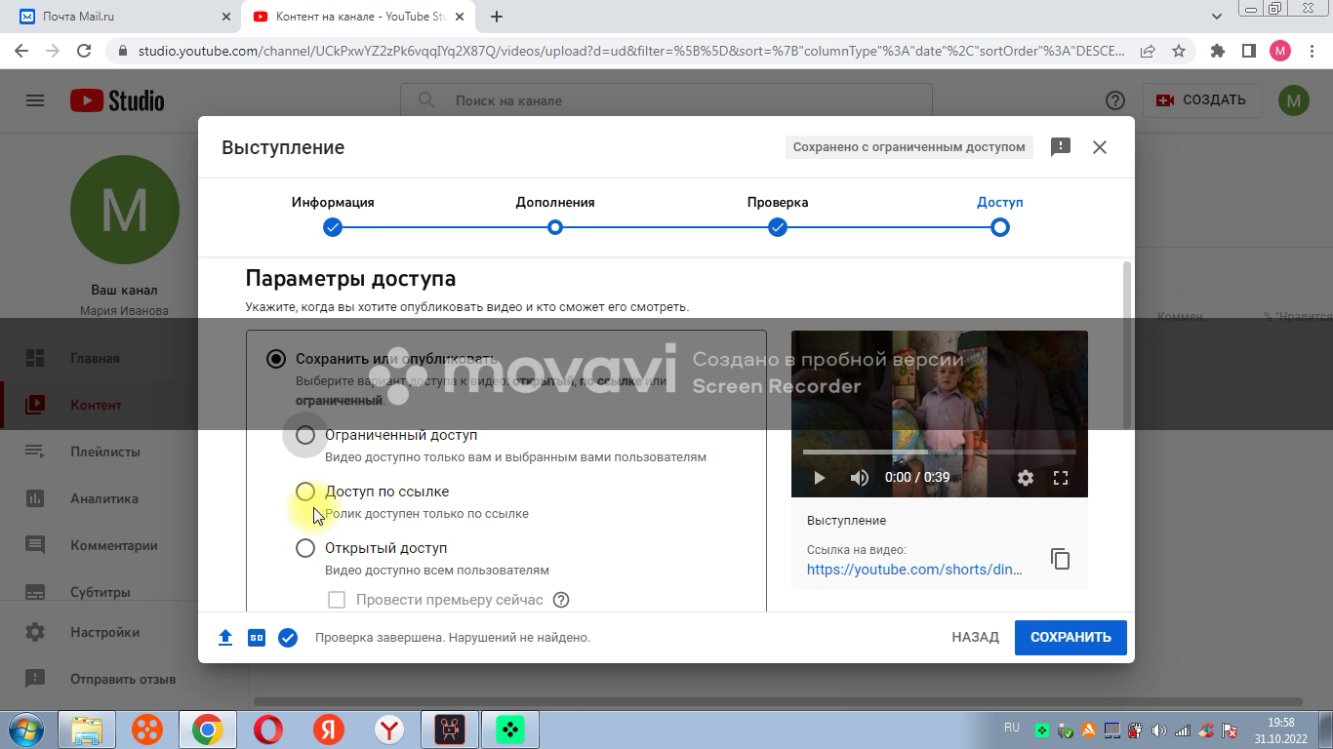  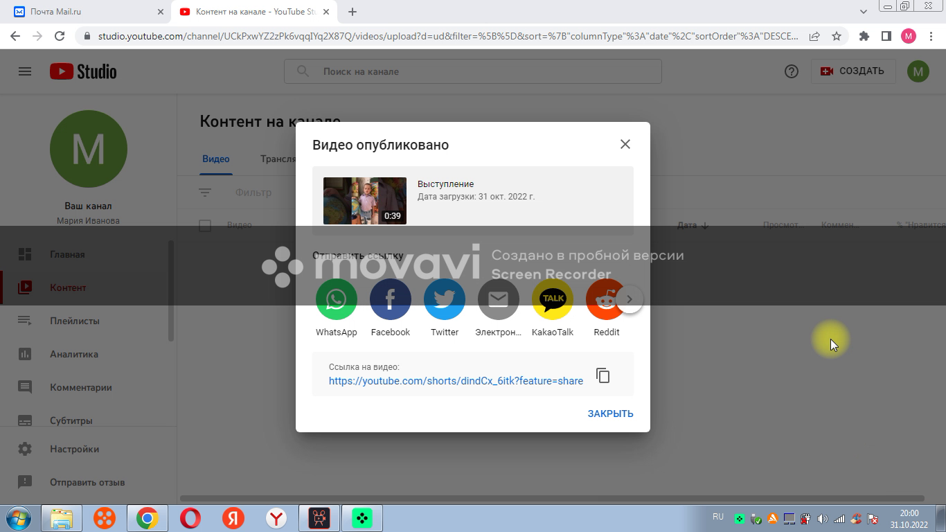 | Мастер-класс :  создание своего YouTube - канала  YouTube (Ютуб) – это международный интернет сервис, позволяющий загружать свои видео и просматривать ролики других пользователей, а также комментировать и оценивать их, делиться с друзьями в социальных сетях, встраивать на других сайтах.  Видеоподсказка  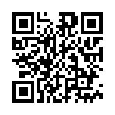 | Пошаговая регистрация в YouTube:  Шаг 1  Заходим на сайт youtube.com и нажимаем синюю кнопку «Войти» в правом верхнем углу или в левом нижнем.  Шаг 2  Ютуб — это видеохостинг Гугла, поэтому он работает через аккаунт в Гугл. Если вы уже ранее регистрировали аккаунт в Google, то просто заходим в него. Если нет, то нажимаем кнопку «Создать аккаунт».  Шаг 3  Заполняем данные, необходимые для регистрации аккаунта.  Когда все поля заполнены, нажимаете  «Далее» и подтверждаете, что вы согласны  с политикой безопасности и правилами YouTube.  Как создать личный канал с вашим именем  - Откройте YouTube на компьютере или зайдите на мобильный сайт.  - Нажмите на фото профиля Создать канал.  - Появится диалоговое окно с предложением создать канал.  - Проверьте указанную информацию (имя и фото будут взяты из вашего аккаунта Google) и подтвердите создание канала.  